Спикеры Форума ГЛАВНЫЙ КАНЦЕЛЯРСКИЙ ВОПРОС 2022
Анастасия Сидорина - директор по развитию сектора Ритейл компании РОМИР.

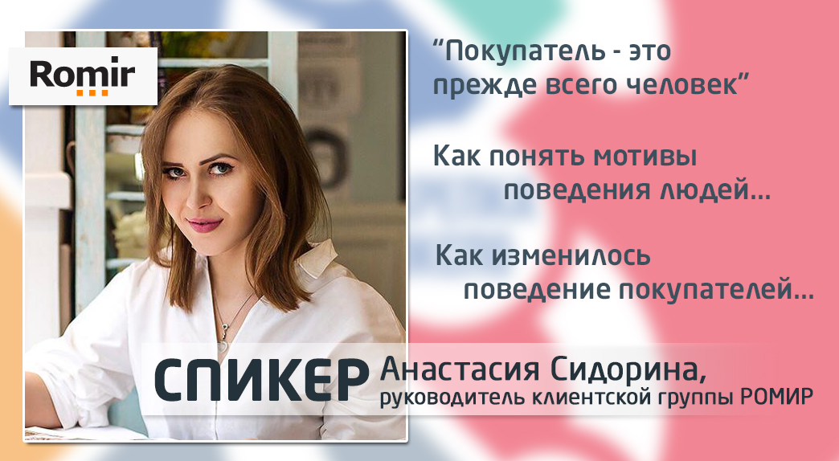
«Основная аудитория покупателей рынка канцелярских товаров – люди от 25 до 40 лет со средним доходом»
«Покупатель – это прежде всего Человек, и этот Человек голосует рублем»
«Нам с вами важно знать не только, что происходит сейчас с покупателем, но и оценить все тренды, все тенденции, которые сейчас действуют на рынке»
Как понять мотивы поведения людей в настоящее кризисное время и как изменилось поведение покупателей канцелярских товаров - можно узнать из выступления Анастасии Сидориной, руководителя клиентской группы РОМИР»

«Ромир – крупнейший исследовательский холдинг, основанный в 1987 г. и специализирующийся на масштабных маркетинговых, кросс-медийных, общественных и социально-экономических исследованиях.

«Ромир» является эксклюзивным представителем международных исследовательских ассоциаций Gallup International и GlobalNR в России и СНГ, исследования проводятся в100 странах мира, а стандарты качества полностью соответствуют международным.
https://romir.ru/

Форум ГЛАВНЫЙ КАНЦЕЛЯРСКИЙ ВОПРОС- место, где участники рынка канцелярских товаров, игр и игрушек, сувениров и подарков, продукции для хобби и творчества, товаров для дома и офиса могут сконцентрировано получить знания для развития бизнеса.

Приглашаем всех участников вышеперечисленных отраслей к участию в Форуме ГКВ 2022.
Регистрация для бесплатного посещения

Оставайтесь в курсе наших новостей – подписывайтесь на нас:
Telegram
Instagram
Facebook
YouTube

